Bons de livraison (BL)
Les bons de livraison sont les documents qui témoignent de la livraison de vos produits à vos clients.
De manière général, vous les remettez à vos clients, et vous les leur faites éventuellement signer.

Liste des bons de livraison
L'écran liste des bons de livraison affiche tous les BL établis pendant l'année calendaire ou l'exercice affichée en paramètre (si la date de premier exercice déclaré dans le paramétrage de l'application n'est pas au premier janvier).
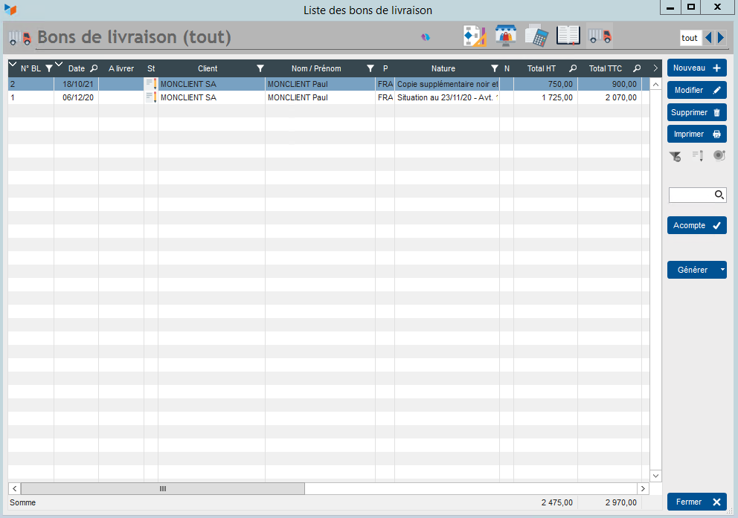
Le bouton Acompte permet de saisir un acompte rattaché au BL. Lors de la transformation du BL en Facture, l'acompte sera lié avec la facture.
Le bouton Générer permet de créer, à partir d'un ou plusieurs BL :
- une facture client
- un bon de réception (par exemple, pour enregistrer un retour de marchandises mises à disposition d'un client pour une durée définie)
Dans cet exemple est affiché le bouton Stk out, qui permet de déstocker. Voir la partie gestion des stocks avec Gestan.

Menu contextuel de la table des BL
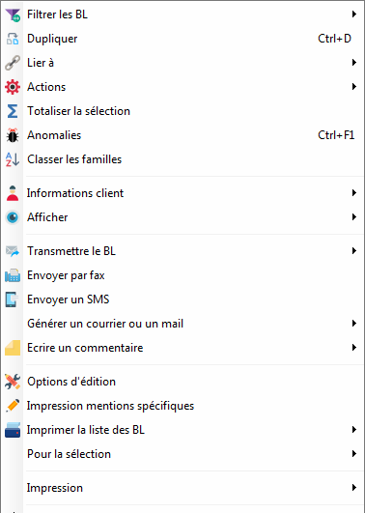

Fiche bon de livraison
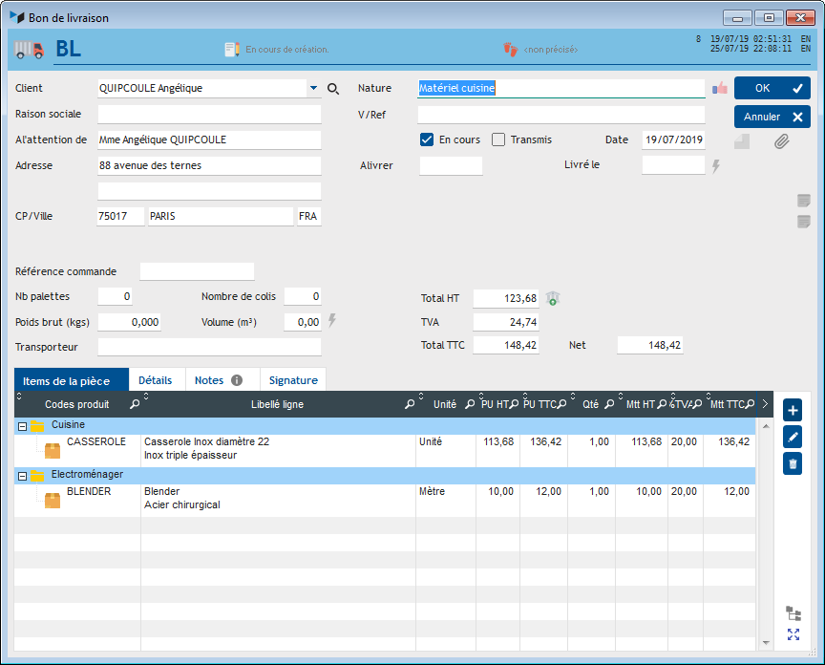
Ce sont les données d'adresse de livraison qui sont affichées (par opposition à l'adresse professionnelle et à l'adresse de facturation).
Si vous souhaitez faire livrer le BL à un autre contact, par exemple quand vous passez une commande à un fournisseur, et que vous voulez que votre commande soit livrée directement à votre client final et non pas à vous-même, il est possible, à l'aide de l'option choisir un contact pour la livraison (via le clic droit sur la combo Client), de sélectionner un autre contact.
Vous pouvez stocker les éléments caractéristiques de la livraison : le nombre de palettes, le nombre de colis, le poids brut, le volume, et le transporteur.
La modification d'un BL est autorisée librement, tant qu'il n'est pas transmis au client ou validé. Dans le cas inverse, seuls les utilisateurs ayant les privilèges d'administrateurs peuvent la rendre à nouveau modifiable, en effacant la date de validation et en décochant la case “Transmis”.
La suppression d'un BL est autorisée à tous les utilisateurs.

Indicateur de conformité
En haut de l'écran figure un indicateur de conformité 1.
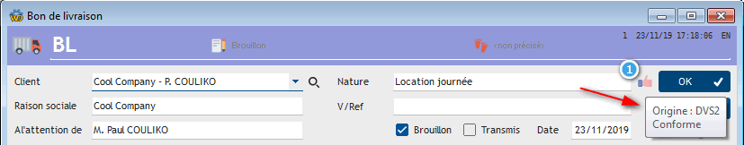
Ici, l'indicateur signale que le BL 1 en cours a été généré à partir du devis 2, et que les produits du BL 1 et du devis 2 sont identiques en items et en quantités.
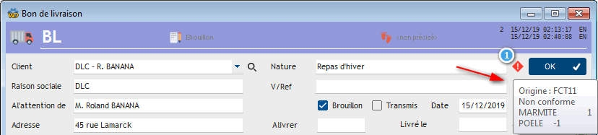
Ici, l'indicateur signale que le BL 2 en cours a été généré à partir de la facture 11, mais que le BL n'est pas conforme à la facture :
- il y a dans le BL 2 un produit POELE qui ne figurait pas dans la facture 11
- il y a dans la facture 11 un produit MARMITE qui n'a pas été reporté dans le BL 2
Vous pouvez cliquer sur l'indicateur de conformité pour afficher la liste des reliquats.
WARNING Attention, cet indicateur ne fait que signaler la correspondance entre un BL ou un BR, et les pièces à partir desquelles il a été généré. Il ne calcule pas les reliquats qui, eux, dépendent des mouvement de stocks passés, ou pas.

Bon de livraison partiel
A rédiger


Autres articles “Facturation Client”

Facturation : éléments communs
Acomptes-Arrhes
Assistant de création d’entète
Configurateurs Produit
Facturation : éléments communs
Généalogie des pièces
Génération de pièces fournisseur à partir de pièces client
Intermédiation (cas pratique)
Liaisons des pièces
Ligne pourcentage
Numérotation des pièces
Options spécifiques
Retenues de garantie
Surtaxes diverses

Facturation : Facturation client
Avancement
Avoirs client
Bons de livraison (BL)
Certification numérique des factures
Commandes client
Devis
Echéancier de facturation
Factur-X
Facturation client : éléments communs
Facturation horaire
Factures client
Factures d'acompte
Factures sous échéancier
Feuille de marge
QR-Facture
Relance facture
Suivi détaillé des commandes client

